1080P HDD Mobile DVR
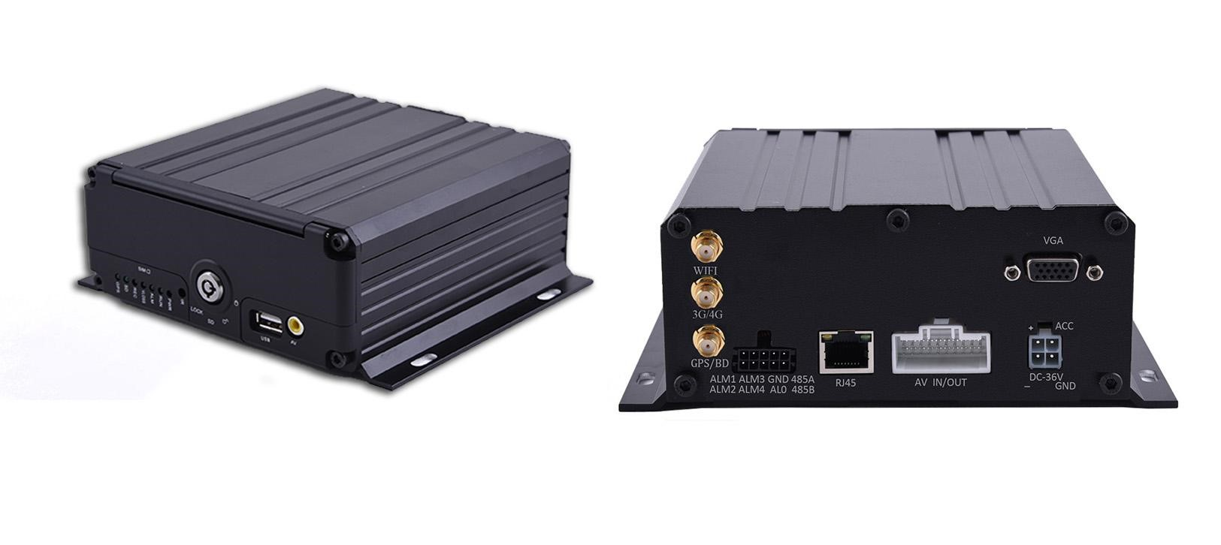

Характеристики
- Сжатие видео H. 264, мульти-кодовый поток.
- Поддержка 4ch 1080 / 720P HD видеовходов в реальном времени. Кроме того, поддержка 4-канальных аналоговых входов камер или составных входов для 2-канальных HD-камер и 2-канальных аналоговых камер.
- 1-канальный выход VGA является необязательным.
- С помощью эксклюзивной технологии предварительно выделенного типа файловой системы транспортного средства он решил проблемы фрагментации файлов, вызванные перезаписью, потерей данных SD-карты и невозможностью найти SD-карту, сохраняя данные завершенными и стабильными.
- 8-36В широкий источник питания напряжения, супер низкое энергопотребление. С защитой от перегрузки/ пониженного напряжения / короткого замыкания / реверса поддерживает все транспортные средства.
- Поддержка 2,5-дюймового жесткого диска 2T и 1 256G SD-карты памяти
- С функцией предохранения от зависания, перезапустит систему, защищает систему и видеофайлы.
- Функция отложенной видеозаписи работает при выключенном автомобиле (время настройки может составлять до 24 часов).
- Различные режимы видеозаписи для удовлетворения различных требований, таких как автоматическая запись, ручная запись, запись сигнала тревоги и т.д.
10.Поддержка 4-канальных тревожных входов и 1-канального независимого тревожного входа.
11.Опционально для последовательного порта 1CH RS232 или расширения 1CH RS485.
12.Поддержка GPS / G-сенсора.
13.Поддержка удаленного управления и мониторинга с помощью 3/4G.
14.Поддержка Wi-Fi и автоматической загрузки данных.(если есть модуль)
15.Поддержка соглашения Министерства связи, поддержка удаленной конфигурации SMS и управления оборудованием.
16.Поддержка голосовой трансляции, интеркома и отправки текстового расписания.
17.Поддерживает датчик топлива, датчик температуры, POS, экран рекламы, счетчик учета пассажиров.
18.Поддерживает противоударный соединительный авиационный кабель, с самым лучшим качеством и самой лучшей ценой, стабилизированный и надежный.
19.С полностью закрытой конструкцией замка, он может предотвратить эффективно искусственный саботаж; поддержка работы мыши.
20.Устанавливается на все транспортные средства, включая автобус, такси, грузовик и т.д.

Технические характеристики
 |  | Технические характеристики
Операционная система |  | Linux
язык |  | английский, китайский или индивидуальный язык.
Сжатие видео |  | H. 264
OSD |  | поддерживает время, дату, идентификатор автомобиля, изображение и т.д.
ГРАФИЧЕСКИЙ ИНТЕРФЕЙС ПОЛЬЗОВАТЕЛЯ | Интерфейс GUI OSD | может внешне подключаться к ЖК-дисплею и устанавливать cвязь системы удаленно
видео и запись | видеовхода | 4CH 1080P/720P AHD/Analog/Compound video input, aviation connector,  1.0 Vp-p, 75Ω
 | Video Output | 1CH Compound video output с дополнительным выходом VGA, 1.0 Vp-p, 75Ω. Поддержка 1CH full screen и 4ch division.
 | Предварительный просмотр | Single / 4CH Pictures Preview, поддержка полного экрана триггера события или заднего вида автомобиля реверсивная
 | запись  разрешение | поддержка 1080P/720P/D1 / HD1/CIF, поддержка максимум 4 каналов 1080P
 | Запись  качество записи | опциональная запись для класса 0-7. 0-самый высокий, а 7-самый низкий.
 | Видео курс | запись:100 кадров в секунду，CCIR625line,50 кадров  NTSC:120 кадров，CCIR525line,60 сцен  CIF:256 Кбит / с - 1,5 Мбит / с，8 классы качества изображения для опционного  в HD1:600Kbps - 2,5 Мбит / с，8 классы качества изображения для опционного  типа D1:800 Кбит / с - 3 Мбит / с,8 классы качества изображения для опционного  720р：800 Кбит / с - 4 Мбит / с,8 классы качества изображения для опционного  1080р：2 Мбит / с - 6 Мбит / с,8 классы качества изображения для опционного
 | режим записи | по умолчанию автоматическая запись видео, поддержка зажигания видео записи, расписание записи видео, видео сигнала тревоги, запись, и т. д.
аудио | аудио вход | 4-канальный авиации разъем входа
 | аудио выход | 1 канал авиации разъем выходной, выходной уровень:1в - 2в
 | формат сжатия | G. 726 потока, скорость 8кб/с
тревожные входы |  | 4-канальный уровень входного сигнала тревоги
выход сигнала тревоги |  | 1 канал уровень сигнала на выходе

Коммуникационный интерфейс |  | дополнительный RS232 или RS485
беспроводной передачи данных |  | поддержка встроенного 3/4G беспроводной передачи данных,  в сетях WCDMA, CDMA200, поддерживает  расширение встроенной/внешней беспроводной передачи,  совместимый с GPRS.
город /G-сенсор |  | поддержка встроенный GPS/4G модуль, встроенный G-сенсор, может анализировать и воспроизводить для транспортного средства маршрут движения.
видео хранения | багажа | поддерживать 2Т 2,5-дюймовых HDD и 1й 256 г SD карты для хранения
 | обновления  способ | поддержки SD-карты локального обновления, удаленное обновление автоматически.
 | файлы в формате | H. 264 общий видео формат
 | файловой системы | FAT32 файловой системы
воспроизведение  видео | Поиск видео | Поиск записанных файлов видео по записи и времени записи.
 | воспроизведения | поддержка на максимум 4 канала синхронного воспроизведения, приостановки, прокрутка вперед и назад.
 |  | Поддержка скорости воспроизведения 2/4/8/16 раз вперед или назад
по вопросам обеспечения безопасности |  | пароль пользователя или пароль администратора управления, поддержка блокировки экрана
расширения  функции | TTS Голос вещания | поддержка TTS голос вещания
 | серии порт расширения, | поддержка внешнего оборудования подключение светодиодного Табло, управление PTZ, датчик учета пассажиров, и т. д.
мощность и  потребление | питания управление | широкий входной  сигнал напряжения тока, с функциями защиты от  перегрузки и пониженного напряжения,  короткого замыкания, реверсивный подключения, и т. д  поддержка настройки времени запуска/выключения, функция задержки отключения питания
питания и  потребления | Входное напряжение | постоянного тока:+8В - +36В
 | выходное напряжение | +12V@1.5A，+5V@1.5A
 | выключение  защиты | ИБП технологии для защиты всей записанной  информации автоматически сохраняет файлы без  повреждений в случае внезапного отключения питания.
 | Потребление | нормальная работа < 14 Вт, режим ожидания < 0,5 Вт
Рабочая среда | температура рабочей среды | -20℃ - +70℃
 | влажность | 20% - 80%
Габариты | Размер | 150*137*60 мм
 | Вес | 1.65 кг

